Министерство образования и молодежной политики Свердловской области



ГАПОУ СО «Екатеринбургский колледж транспортного строительства»

Отчёт по программе «**Практическая 14**»

Выполнил: Белозёров Клим Андреевич

Группа: ПР-23

Преподаватель: Мирошниченко Г.В

2022

**Задание:**

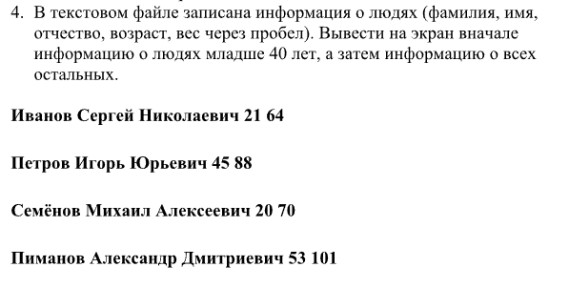

**Входные данные**

**-**

**Выходные данные**

**Safe-string;**

**Блок-схема**

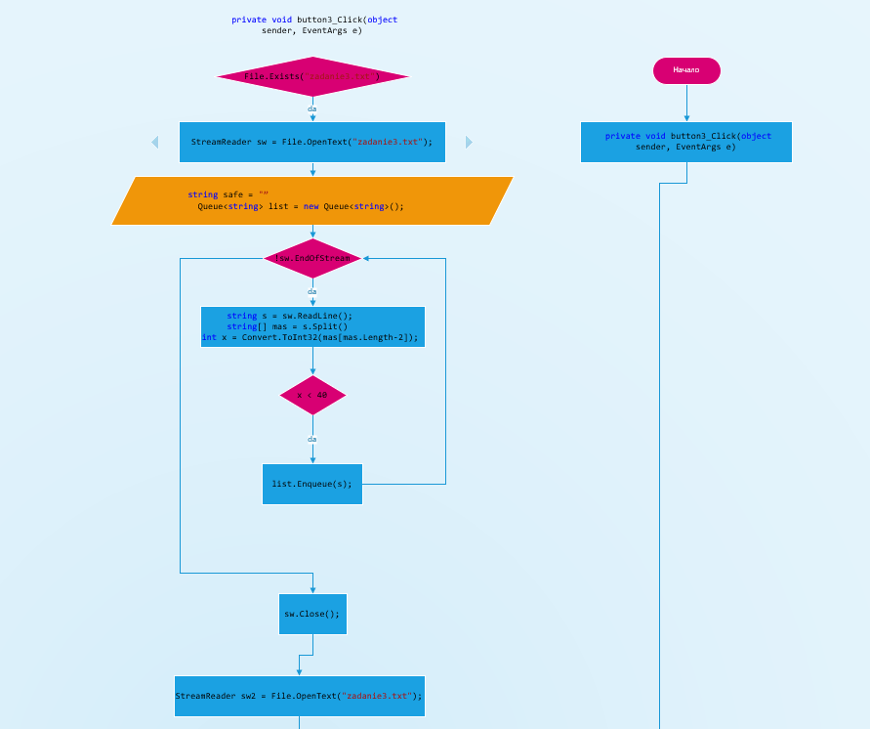

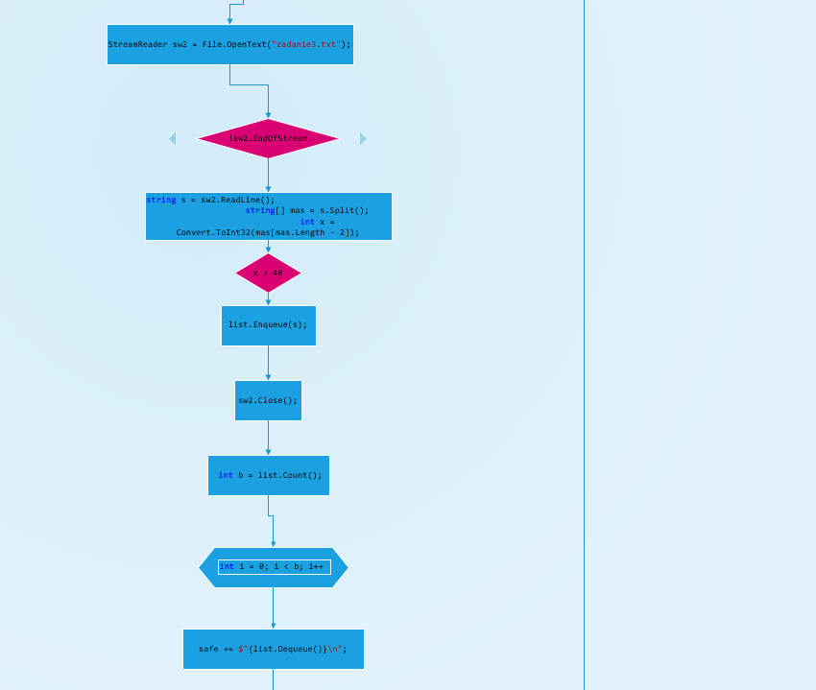

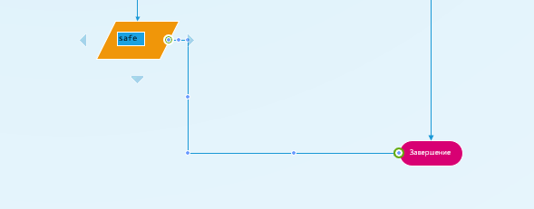

**Листинг программы (если есть)**

if (File.Exists("zadanie3.txt"))

{

string safe = "";

StreamReader sw = File.OpenText("zadanie3.txt");

Queue<string> list = new Queue<string>();

while (!sw.EndOfStream)

{

string s = sw.ReadLine();

string[] mas = s.Split();

int x = Convert.ToInt32(mas[mas.Length-2]);

if (x < 40)

{

list.Enqueue(s);

}

}

sw.Close();

StreamReader sw2 = File.OpenText("zadanie3.txt");

while (!sw2.EndOfStream)

{

string s = sw2.ReadLine();

string[] mas = s.Split();

int x = Convert.ToInt32(mas[mas.Length - 2]);

if (x > 40)

{

list.Enqueue(s);

}

}

sw2.Close();

int b = list.Count();

for (int i = 0; i < b; i++)

{

safe += $"{list.Dequeue()}\n";

}

MessageBox.Show($"{safe}");

}

else

MessageBox.Show("Фаил не существует");

**Тестовые ситуации**

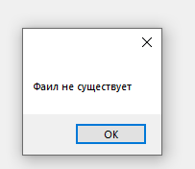

**Вывод**

